**专题 - 细胞呼吸**

**细胞呼吸根据是否需要氧气，可分为有氧呼吸和无氧呼吸，它们都为生命活动提供了必要的能量以及物质转化所需的原料。**

# A 细胞呼吸的方式及原理

## A.1 探究酵母菌细胞呼吸的方式

**实验材料：酵母菌（一种兼性厌氧型的真菌，属于真核生物）**

**实验装置：**

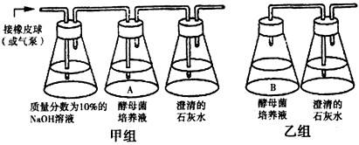

**① 甲组装置中，质量分数为10%的NaOH溶液的作用是吸收空气中的二氧化碳。**

**② 乙组装置中，B瓶应封口放置一段时间，再联通盛有澄清石灰水的锥形瓶，目的是让酵母菌消耗尽瓶中的二氧化碳**

**产物检验：**

**① 二氧化碳：溴麝香草酚蓝水溶液（由蓝变绿再变黄） 或 澄清的石灰水（变浑浊）**

**② 酒精：酸性条件下使用橙色的重铬酸钾溶液（由橙色变为灰绿色）**

**实验结果：**

**① 有氧气时，生成大量二氧化碳和水**

**② 氧气缺乏时，生成酒精和少量二氧化碳**

**A.2 有氧呼吸**

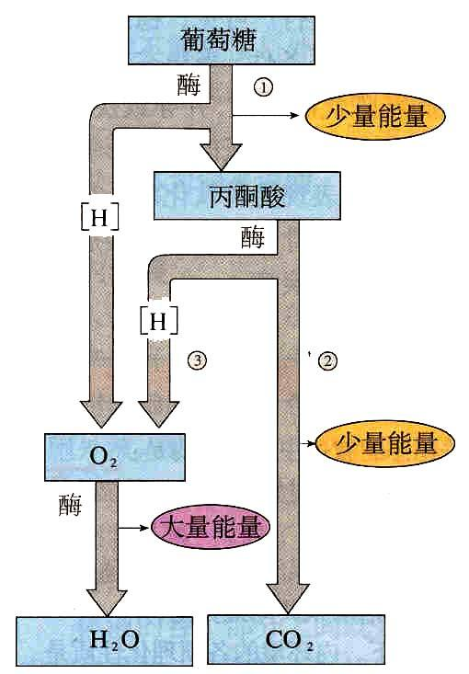

**\* ① ② ③ 分别对应有氧呼吸的三个阶段**

**反应场所：**

**第一阶段 — 细胞质基质**

**第二阶段 — 线粒体基质**

**第三阶段 — 线粒体内膜**

**总反应式：**

**C6H12O6 + 6 H2O —> 6 CO2 + 12 H2O + 能量**

**（能量一部分用于合成ATP，另一部分以热能的形式散失）**

|  |
| --- |
| **注意，丙酮酸在第一阶段产生，而在第二阶段进入线粒体，此时葡萄糖已被分解，故题目出现“葡萄糖进入线粒体”等字样时，可判断为错误选项** |

## A.3 无氧呼吸

**场所：细胞质基质**

**产物：**

**① 酒精：酵母菌和大多数植物细胞无氧呼吸第二阶段的产物**

**② 乳酸：乳酸菌、动物（含人）、马铃薯块茎、甜菜块茎等无氧呼吸第二阶段的产物**

**反应式：**

**① 酵母菌：C6H12O6 —> 2 C2H5OH + 2 CO2 + 少量能量**

**② 乳酸菌：C6H12O6 —> 2 C3H6O3 + 少量能量**

**（仅在第一阶段释放少量能量，生成少量ATP，其余大部分能量存留在酒精或乳酸中）**

|  |
| --- |
| **进行有氧呼吸时不一定需要线粒体，只需细胞质中存在相关的酶即可（如原核生物）；而无线粒体的真核细胞只能进行无氧呼吸，如人体的成熟红细胞** |